1. Phần 1
2. Giới thiệu chung

Dự án … là một website lưu trữ, chia sẻ thông tin về cá nhân, dự án, công việc giữa người dùng. … cũng cho phép người dùng tìm kiếm, ứng tuyển công việc mà họ mong muốn với một công ty hoặc dự án đang được chia sẻ.

1. Yêu cầu chức năng

* Tạo, chia sẻ, tham gia được thông tin
* Sử dụng dễ dàng

1. Công nghệ sử dụng

* ASP .NET WebAPI
* Angular
* MySQL
* Navicat

1. Các yêu cầu chức năng

|  |  |  |  |
| --- | --- | --- | --- |
| STT | Mã chức năng | Tên chức năng | Mô tả |
| 1 | ACC1 | Đăng kí tài khoản | Cho phép người dùng đăng kí tài khoản để đăng nhập vào hệ thống. |
| 2 | ACC2 | Đăng nhập | Cho phép người dùng truy cập hệ thống để sử dụng dịch vụ. |
| 3 | SV1 | Xem thông tin cá nhân | Cho phép người dùng xem thông tin cá nhân của sinh viên. |
| 4 | SV2 | Thêm/sửa/xóa thông tin cá nhân | Cho phép người dùng là sinh viên chỉnh sửa thông tin cá nhân của mình. |
| 5 | SV3 | Tạo CV | Cho phép SV xuất CV cá nhân ra file. |
| 6 | DN1 | Xem doanh nghiệp | Cho phép người dùng xem thông tin sơ bộ của doanh nghiệp. |
| 7 | DN2 | Thêm/sửa/xoá thông tin doanh nghiệp | Cho phép người dùng là doanh nghiệp chỉnh sửa thông tin doanh nghiệp của mình.. |
| 8 | DN3 | Thêm bài tuyển dụng | Cho phép người dùng là doanh nghiệp thêm các bài tuyển dụng cho công ty. |
| 9 | DN4 | Sửa/Xóa bài tuyển dụng | Cho phép người dùng doanh nghiệp sửa/xóa nội dung bài tuyển dụng. |
| 10 | SEA1 | Tìm kiếm công việc | Cho phép người dùng tìm kiếm các bài tuyển dụng theo yêu cầu. |
| 11 | SEA2 | Tìm kiếm công ty | Cho phép người dùng tìm kiếm các công ty theo yêu cầu. |
| 12 | SEA3 | Tìm kiếm sinh viên | Cho phép người dùng tìm sinh viên theo yêu cầu |

1. Phần 2
2. Mô hình ca sử dụng:

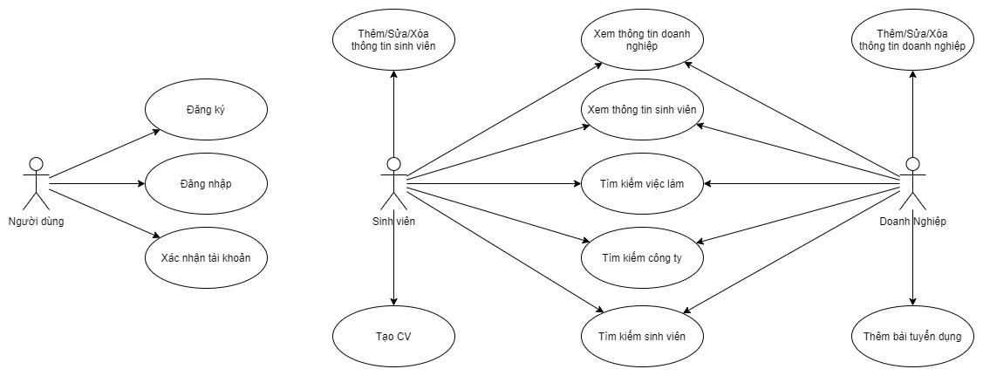

1. Chi tiết ca sử dụng:
   1. Đăng kí tài khoản
      1. Thông tin chung:

|  |  |
| --- | --- |
| **Tên chức năng** | Đăng kí tài khoản |
| **Mô tả** | Cho phép người dùng đăng kí tài khoản |
| **Tác nhân** | Tất cả |
| **Điều kiện trước** | Kết nối mạng |
| **Điều kiện sau** | Tạo được tài khoản |
| **Ngoại lệ** | Không tạo được tài khoản |
| **Các yêu cầu đặc biệt** | N/A |

* + 1. Giao diện chức năng

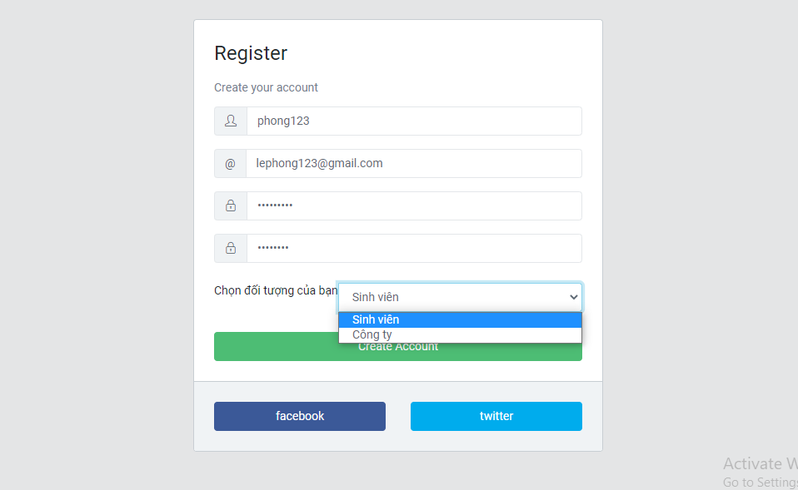

* + 1. Mô tả dòng sự kiện chính

|  |  |
| --- | --- |
| **Hành động của tác nhân** | **Phản ứng của hệ thống** |
| Nhập thông tin vào form, chọn button “Create Account” | Gửi thông tin từ form lên server, đối chiếu email với các tài khoản đã có:  + Nếu tồn tại: Báo lỗi email đã tồn tại  + Nếu chua có: Thực hiện thêm tài khoản vào server, gửi email kích hoạt về email được khai báo, báo đăng ký thành công. |
| Chọn button “Facebook” | Hiển thị pop-up:  + Người dùng đã đăng nhập facebook: người dùng chấp nhận cho ứng dụng lấy thông tin từ facebook và gửi về form ban đầu các thông tin cần thiết  +người dùng chua đăng nhập facebook: người dùng cần đăng nhập facebook và thực hiện các thao tác với điều kiện đă đăng nhập. |
| Chọn button “Gmail” | Tương tự với button “Gmail”. |

* 1. Đăng nhập
     1. Thông tin chung:

|  |  |
| --- | --- |
| **Tên chức năng** | Đăng nhập |
| **Mô tả** | Cho phép người dùng đăng nhập hệ thống |
| **Tác nhân** | Tất cả |
| **Điều kiện trước** | Kết nối mạng. |
| **Điều kiện sau** | Truy cập vào được hệ thống |
| **Ngoại lệ** | Đăng nhập thất bại |
| **Các yêu cầu đặc biệt** | NA |

* + 1. Giao diện chức năng

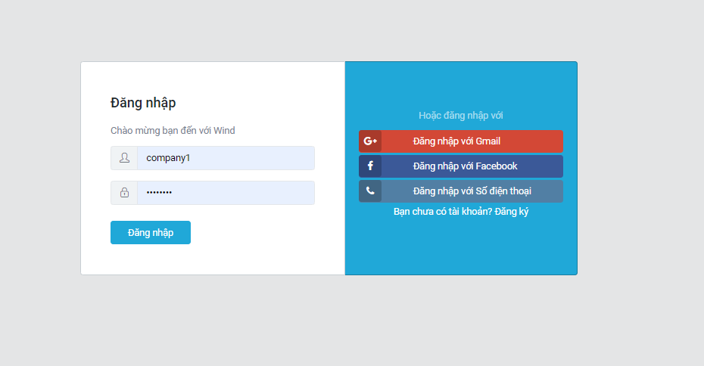

* + 1. Mô tả dòng sự kiện chính

|  |  |
| --- | --- |
| Hành động của tác nhân | Phản ứng của hệ thống |
| Điền tên tài khoản và mật khẩu và ấn button “Đăng nhập” | Gửi thông tin tên tài khoản và mật khẩu lên server kiểm tra độ chính xác:  + Chính xác: Chuyển đến trang chính của hệ thống  + Không chính xác: Báo đăng nhập thất bại do sai thông tin. |
| Ấn button “Đăng nhập với gmail” | Hiển thị màn hình cho người dùng chọn tài khoản gmail để đăng nhập |
| Ấn button “Đăng nhập với facebook” | Hiển thị màn hình cho người dùng chọn tài khoản facebook để đăng nhập |

* 1. Xem thông tin cá nhân
     1. Thông tin chung:

|  |  |
| --- | --- |
| **Tên chức năng** | Xem thông tin cá nhân |
| **Mô tả** | Cho phép người dùng xem được thông tin cá nhân của một người. |
| **Tác nhân** | Tất cả |
| **Điều kiện trước** | Đã đăng nhập |
| **Điều kiện sau** | NA |
| **Ngoại lệ** | NA |
| **Các yêu cầu đặc biệt** | NA |

* + 1. Giao diện chức năng

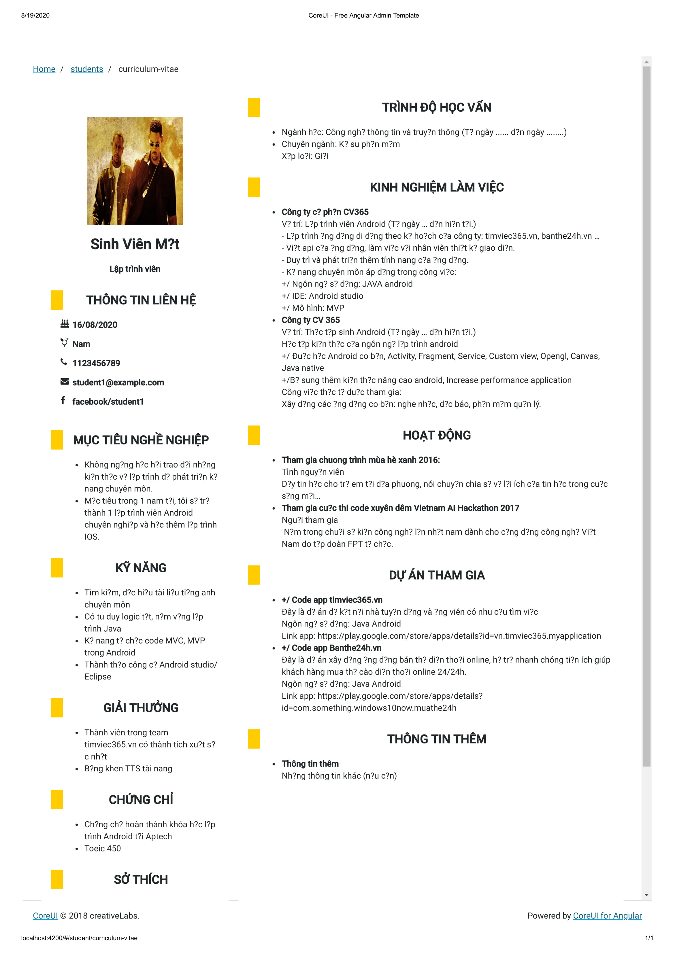

* + 1. Mô tả dòng sự kiện chính

|  |  |
| --- | --- |
| Hành động của tác nhân | Phản ứng của hệ thống |
| Ấn vào tên hoặc ảnh đại diện của một người dùng | Hiển thị trang thông tin cá nhân của người dùng đó. |

* 1. Thêm/Sửa/Xóa thông tin sinh viên
     1. Thông tin chung:

|  |  |
| --- | --- |
| **Tên chức năng** | Thêm/Sửa/Xóa thông tin sinh viên |
| **Mô tả** | Cho phép thay đổi thông tin cá nhân |
| **Tác nhân** | Sinh viên |
| **Điều kiện trước** | Đăng nhập là sinh viên. |
| **Điều kiện sau** | Thông tin sinh viên được thay dổi |
| **Ngoại lệ** | N/A |
| **Các yêu cầu đặc biệt** | N/A |

* + 1. Giao diện chức năng

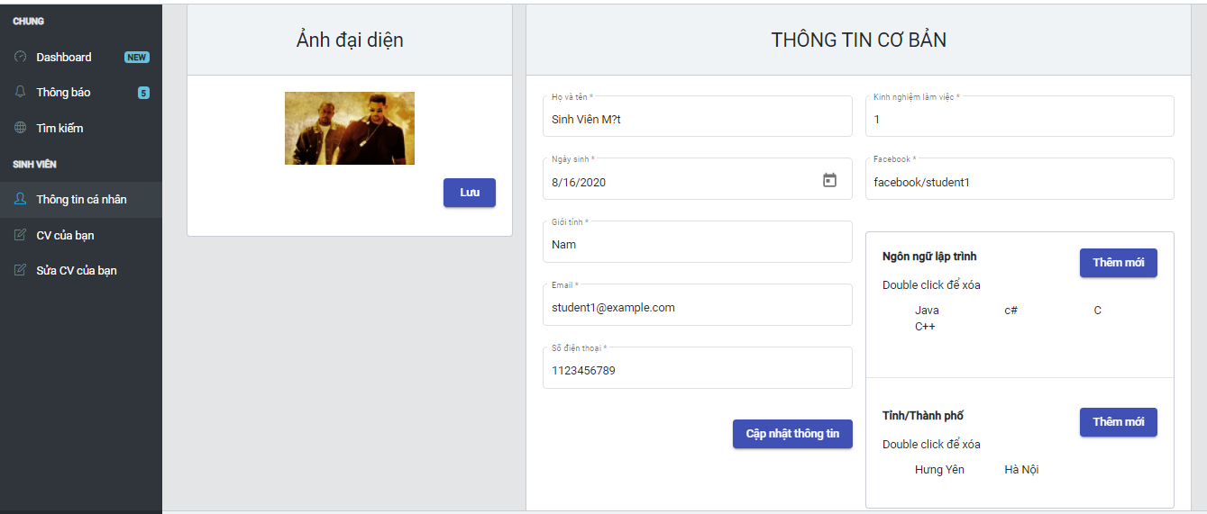

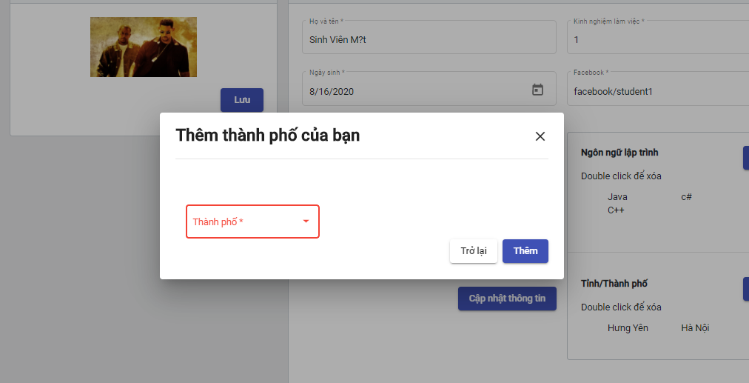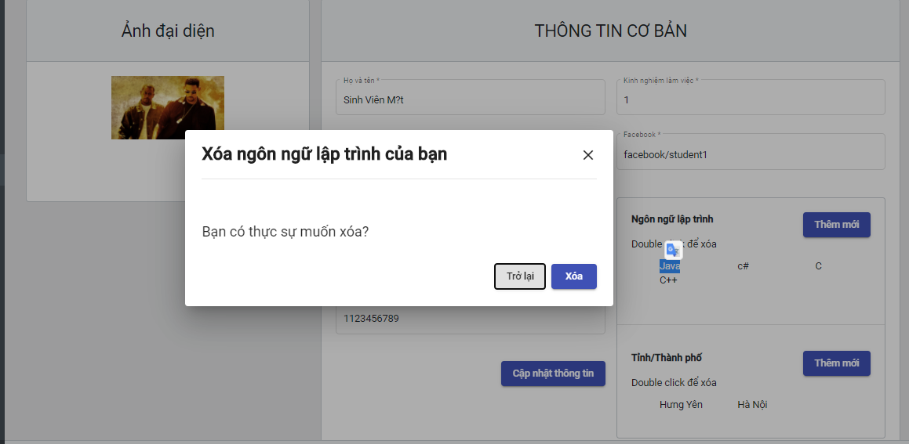

* + 1. Mô tả dòng sự kiện chính

|  |  |
| --- | --- |
| Hành động của tác nhân | Phản ứng của hệ thống |
| Ấn button “Thêm mới”  Nhập thông tin, ấn nút “Thêm” | Hiển thị pop-up thêm thông tin tương ứng.  Thêm trường thông tin mới vào màn hình. |
| Ấn hai lần vào một trường thông tin | Hiển thị pop-up xác nhận xóa. Ẩn thông tin đã chọn khỏi màn hình. |
| Ấn button “Cập nhật thông tin” | Gửi form lên server. Xóa thông tin thừa, sửa thông tin đã có và thêm thông tin mới vào cơ sở dữ liệu. |

* 1. Tạo CV
     1. Thông tin chung:

|  |  |
| --- | --- |
| **Tên chức năng** | Tạo CV |
| **Mô tả** | Tạo CV cho sinh viên để sinh viên có thể tải về. |
| **Tác nhân** | Sinh viên |
| **Điều kiện trước** | Đăng nhập là sinh viên |
| **Điều kiện sau** | Tải được file về. |
| **Ngoại lệ** | N/A |
| **Các yêu cầu đặc biệt** | N/A |

* + 1. Mô tả dòng sự kiện chính

|  |  |
| --- | --- |
| Hành động của tác nhân | Phản ứng của hệ thống |
| Ấn nút “Tạo CV” | Chuyển đến liên kết tải file xuống. |

* 1. Xem thông tin doanh ngiệp
     1. Thông tin chung:

|  |  |
| --- | --- |
| **Tên chức năng** | Xem thông tin doanh nghiệp |
| **Mô tả** |  |
| **Tác nhân** |  |
| **Điều kiện trước** |  |
| **Điều kiện sau** |  |
| **Ngoại lệ** |  |
| **Các yêu cầu đặc biệt** |  |

* + 1. Giao diện chức năng

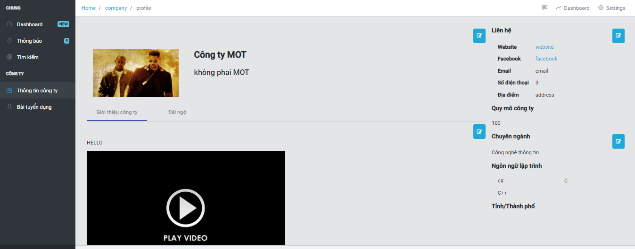

* + 1. Mô tả dòng sự kiện chính

|  |  |
| --- | --- |
| Hành động của tác nhân | Phản ứng của hệ thống |
|  |  |
|  |  |
|  |  |

* 1. Thêm/Sửa/Xóa thông tin doanh nghiệp
     1. Thông tin chung:

|  |  |
| --- | --- |
| **Tên chức năng** |  |
| **Mô tả** |  |
| **Tác nhân** |  |
| **Điều kiện trước** |  |
| **Điều kiện sau** |  |
| **Ngoại lệ** |  |
| **Các yêu cầu đặc biệt** |  |

* + 1. Giao diện chức năng

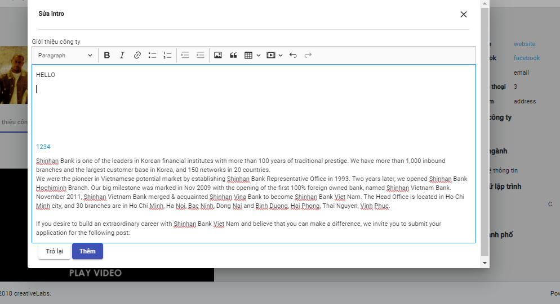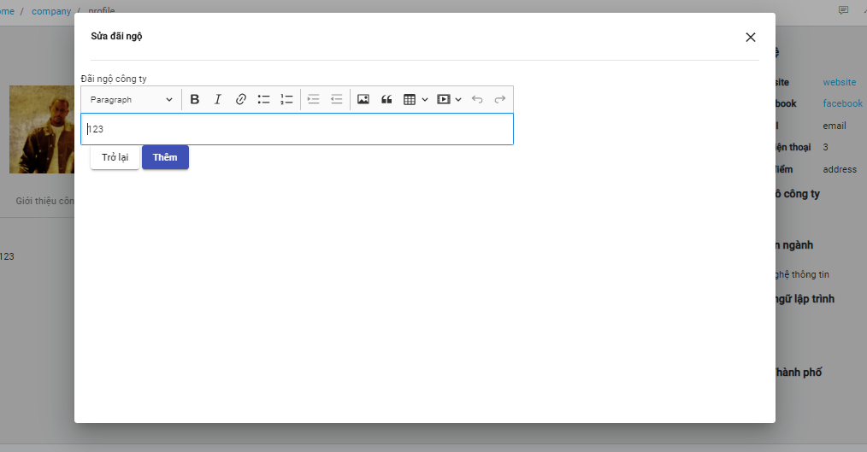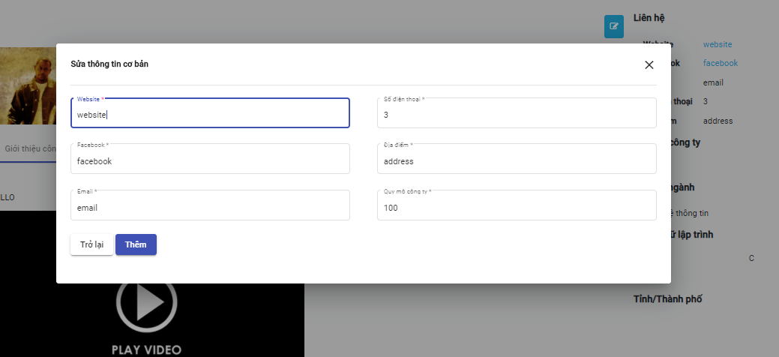

* + 1. Mô tả dòng sự kiện chính

|  |  |
| --- | --- |
| Hành động của tác nhân | Phản ứng của hệ thống |
|  |  |
|  |  |
|  |  |

* 1. Tạo bài tuyển dụng
     1. Thông tin chung:

|  |  |
| --- | --- |
| **Tên chức năng** |  |
| **Mô tả** |  |
| **Tác nhân** |  |
| **Điều kiện trước** |  |
| **Điều kiện sau** |  |
| **Ngoại lệ** |  |
| **Các yêu cầu đặc biệt** |  |

* + 1. Giao diện chức năng

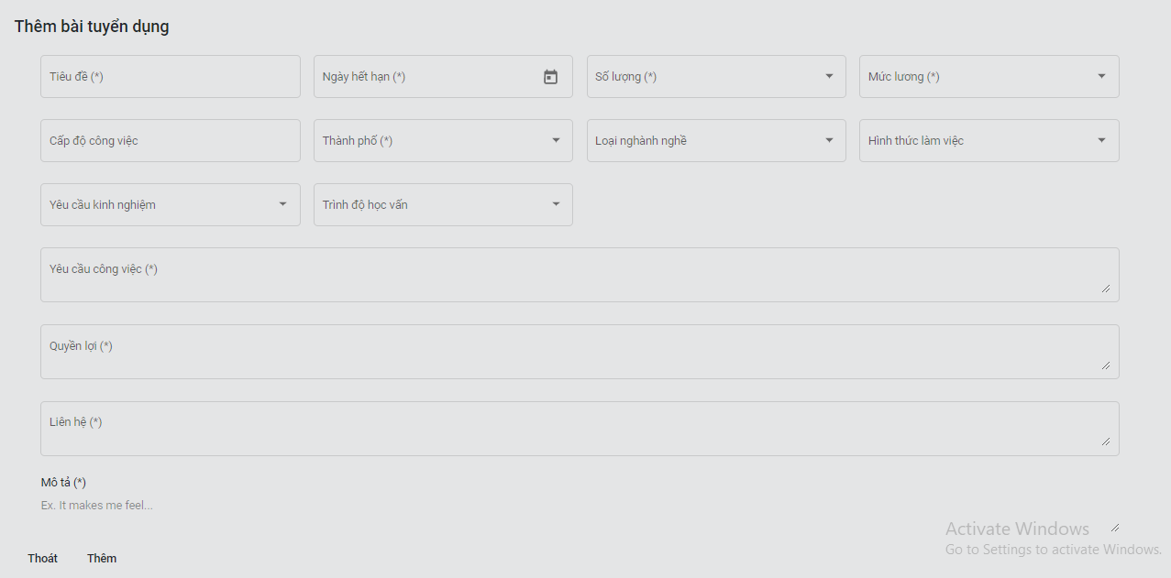

* + 1. Mô tả dòng sự kiện chính

|  |  |
| --- | --- |
| Hành động của tác nhân | Phản ứng của hệ thống |
|  |  |
|  |  |
|  |  |

* 1. Tìm kiếm bài tuyển dụng
     1. Thông tin chung:

|  |  |
| --- | --- |
| **Tên chức năng** |  |
| **Mô tả** |  |
| **Tác nhân** |  |
| **Điều kiện trước** |  |
| **Điều kiện sau** |  |
| **Ngoại lệ** |  |
| **Các yêu cầu đặc biệt** |  |

* + 1. Giao diện chức năng

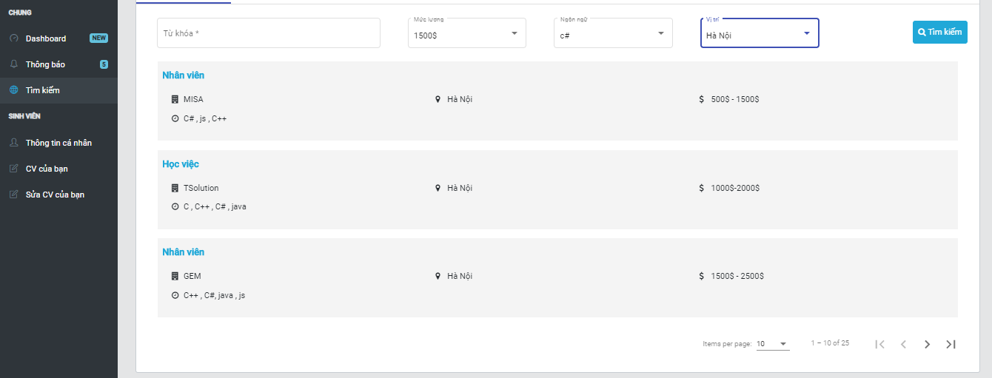

* + 1. Mô tả dòng sự kiện chính

|  |  |
| --- | --- |
| Hành động của tác nhân | Phản ứng của hệ thống |
|  |  |
|  |  |
|  |  |

* 1. Tìm kiếm công ty
     1. Thông tin chung:

|  |  |
| --- | --- |
| **Tên chức năng** |  |
| **Mô tả** |  |
| **Tác nhân** |  |
| **Điều kiện trước** |  |
| **Điều kiện sau** |  |
| **Ngoại lệ** |  |
| **Các yêu cầu đặc biệt** |  |

* + 1. Giao diện chức năng

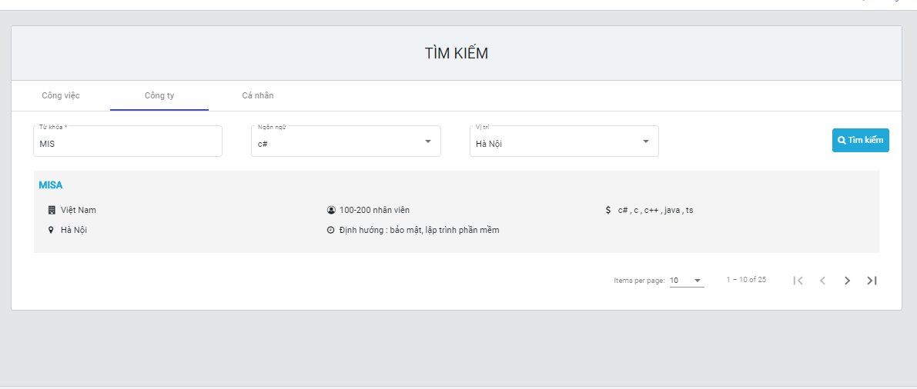

* + 1. Mô tả dòng sự kiện chính

|  |  |
| --- | --- |
| Hành động của tác nhân | Phản ứng của hệ thống |
|  |  |
|  |  |
|  |  |

* 1. Tìm kiếm sinh viên
     1. Thông tin chung:

|  |  |
| --- | --- |
| **Tên chức năng** |  |
| **Mô tả** |  |
| **Tác nhân** |  |
| **Điều kiện trước** |  |
| **Điều kiện sau** |  |
| **Ngoại lệ** |  |
| **Các yêu cầu đặc biệt** |  |

* + 1. Giao diện chức năng

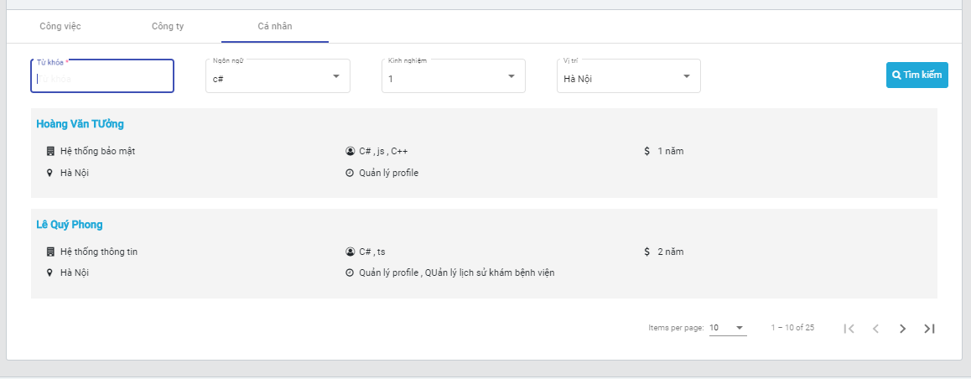

* + 1. Mô tả dòng sự kiện chính

|  |  |
| --- | --- |
| Hành động của tác nhân | Phản ứng của hệ thống |
|  |  |
|  |  |
|  |  |